EverCam操作手冊-Win7版本
中華民國103年8月20日

嘉義縣政府人事處 嘉義縣竹崎鄉公所人事室 編製

目錄
壹、使用EverCam螢幕暨簡報錄影軟體前置準備 2
一、麥克風設定 2
二、簡報檔（ppt）準備（PPT摘要修改功能說明） 4
三、素材蒐集 5
貳、開始使用EverCam（PPT錄製） 7
◎小叮嚀： 7
参、編輯錄製完畢的EverCam 8
二、預覽錄製完畢之EverCam 8
三、編輯錄製完畢之EverCam 8
四、插入影片 11
五、插入網頁（youtube嵌入） 12
六、插入檔案 16
七、修改講師照片： 18
八、修改摘要資訊 20
九、調整網頁版面 21
製作完畢後繳交數位教材 22
繳交檔案 22
肆、聯絡方式 23
一、台灣知識庫陳育寬老師： 23
二、嘉義縣竹崎鄉公所人事室 23

壹、使用EverCam螢幕暨簡報錄影軟體前置準備

一、麥克風設定

（一）耳機麥克風（需有麥克風及耳機兩條av線的，一般手機使用之單孔式耳機麥克風無法使用）。

（二）麥克風設定操作步驟如下：

步驟1：以「右鍵」點選電腦桌面右下方喇叭按鈕。

步驟2：選擇錄音設定。
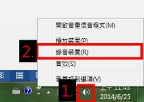

步驟3：點選麥克風圖案，選擇內容。
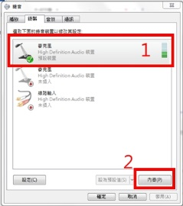

３

步驟4：點選等級，預設音量中等。將下方兩個音量調至最大，如太大聲可自行調整至適合大小。

步驟5：調整完畢可點選確認，完成所有麥克風設定。
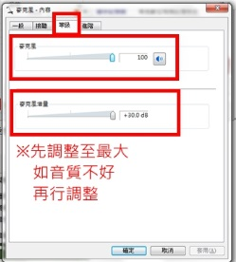
5
4

二、簡報檔（ppt）準備（PPT摘要修改功能說明）

步驟1：在於簡報檔點選滑鼠右鍵一下，選擇內容。

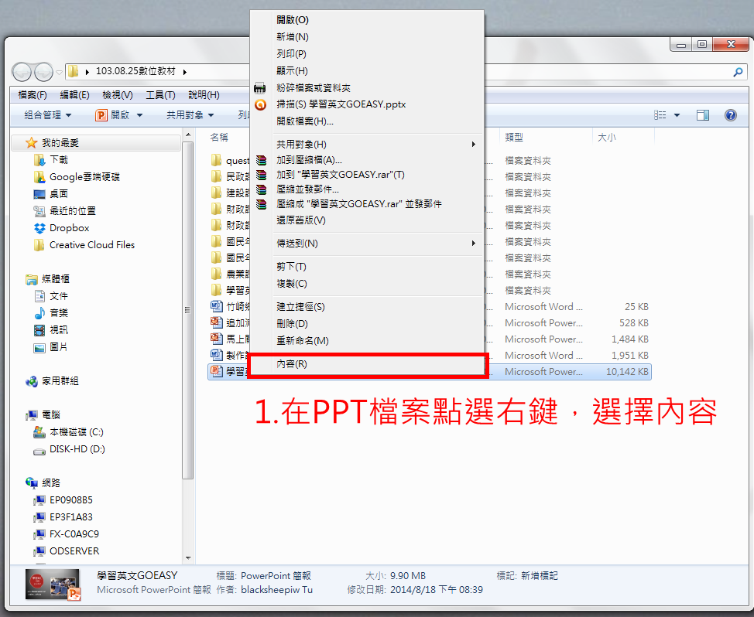

步驟2：點選詳細資料。

步驟3：修改標題，在標題名稱上點選滑鼠左鍵1下，編輯文字。

步驟4：修改作者在作者名稱上點選滑鼠左鍵1下，編輯文字。

步驟5：點選確定，完成摘要修改編輯。

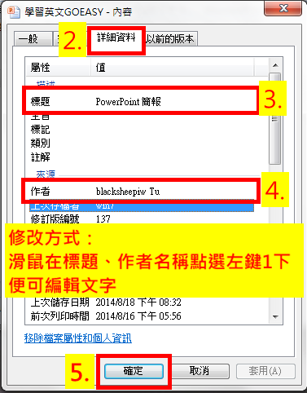

三、素材蒐集

（一）需要使用的聲音檔案、影片檔案、網頁檔案。

（二）安裝軟體：

步驟1：點選紅色圓球圖示。

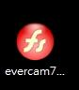

步驟2：點選右下角「I Agree」。

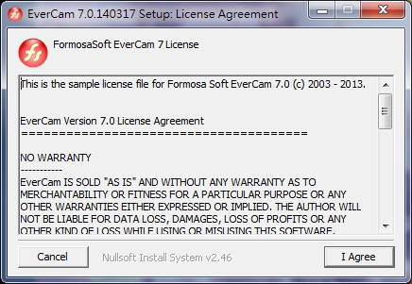

步驟3：點選「Install」。

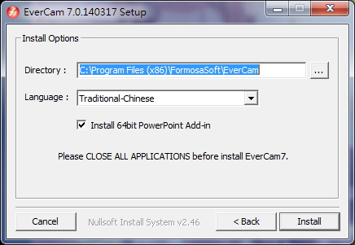

步驟4：完成後出現下列視窗，點選確定即可。

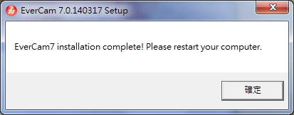

5.桌面以及PPT程式內會出現EverCam的圖示。
桌面 | 「ppt程式內」圖示所在處
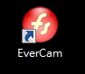 | 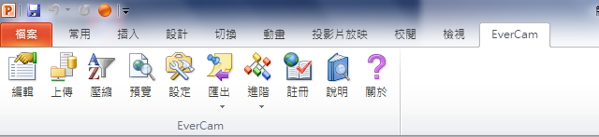

貳、開始使用EverCam（PPT錄製）

步驟1：開啟PPT，點選橘紅色按鈕。
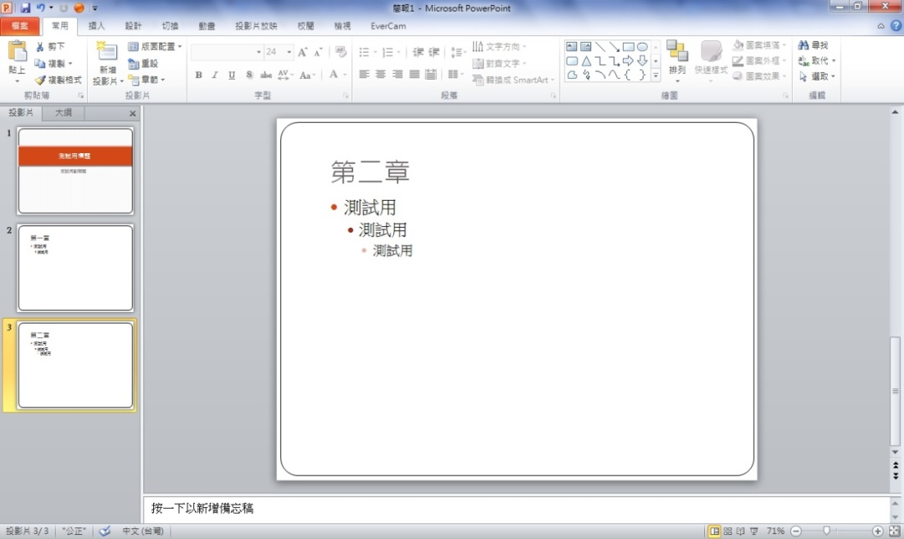

步驟2：點選開始錄影。
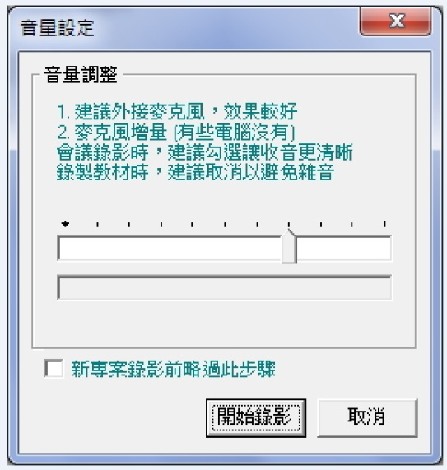

◎小叮嚀：

※點選後簡報會自動進入【全螢幕】，此時請按照一般簡報方式進行錄音。錄製完成後按ESC離開畫面。

※一張簡報一重點，一張簡報一圖片。

※一張一張錄音，錄到滿意為止。

※簡報開頭利用緩衝語句「在…之後，緊接著(接下來)介紹…」、「接著是…」、「首先介紹…」、「最後是…」。

※每一張案 就開始錄音，不管NG或者已滿意，都按「ESC」。

参、編輯錄製完畢的EverCam

一、錄製完畢檔案位置

Q：錄製完的檔案在哪？

A：錄製完後桌面會出現一個【與PPT名稱一樣】資料夾，副檔名為【.fsp】，這個檔案就是EverCam的資料夾。

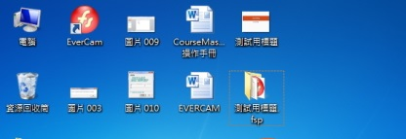

二、預覽錄製完畢之EverCam

步驟1：至ppt中，點選EverCam功能。

步驟2：點選預覽，將自動開啟IE瀏覽器播放已經錄製之畫面。
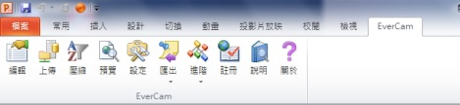
2.
1.

三、編輯錄製完畢之EverCam

步驟1：至ppt中，點選EverCam功能。

步驟2：點選編輯，進入編輯畫面。
1.
2.

步驟3：修改標題名稱，在名稱上【點滑鼠左鍵1下】即可更改文字。

◎修改標題名稱小叮嚀

※刪除不要的檔案，利用上移（下移）功能調整左方標題順序。

※將標題ppt頁面名稱改為「課程名稱」四字。

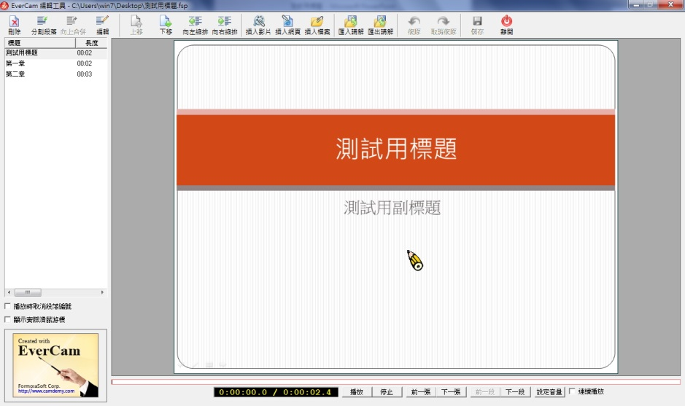
3.

步驟4：製作主標題與副標題（製作章節），點選要作為小節的PPT頁面，再點選【向右縮排】，即可完成節點製作。

◎製作章節小叮嚀

※將「播放時取消段落編號」打勾選取，顯示為打勾狀態。

※至螢幕左側節點欄位內修改，先將章節建立號，之後在章與節前面加上數字排序，如下圖所示，可以清楚看出第一章是學習環境，第二章是課程規劃，第二章共有兩小節。
課程名稱
教學對象
課程大綱
前言
1.學習環境
1.1學習環境介紹
2.課程規劃
2.1課程規劃-基本能力
2.2課程規劃-語言加強
章節名稱前面的數字(1、1.1、2、2.1)要自行輸入，系統不會自動產製喔！
※務必勾選此欄「播放時取消段落編號」

※點選向右縮排製作章與節

步驟5：點選儲存後離開。
5.

四、插入影片

步驟1：點選插入影片。
1.

步驟2：選擇要輸入的影片，點選開啟。

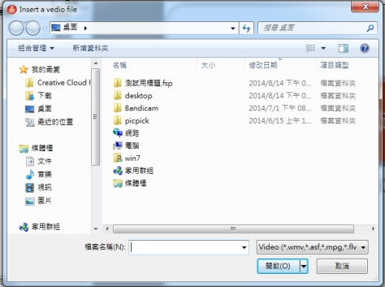

◎小叮嚀

※影片檔案限制：wmv,asf,mpg,flv檔案，如非前述檔案需先行轉檔。

※匯入後再依「三、修改標題名稱」，將影片名稱改為正確名稱。

五、插入網頁（youtube嵌入）

（一）將影片製作成文字檔案

步驟1：打開瀏覽器，至youtube（youtube.com），選擇影片

步驟2：影片下方「分享」→「嵌入」。
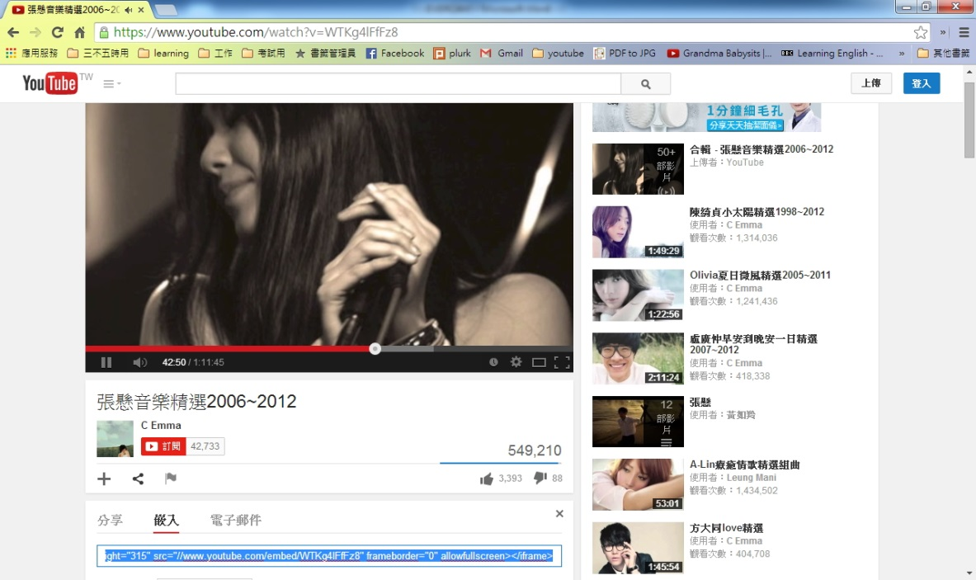
2.
1.

步驟3：複製程式碼，貼到筆記本。

步驟4：將width & heigh改為100%。

步驟5：將//WWW改為http://www。

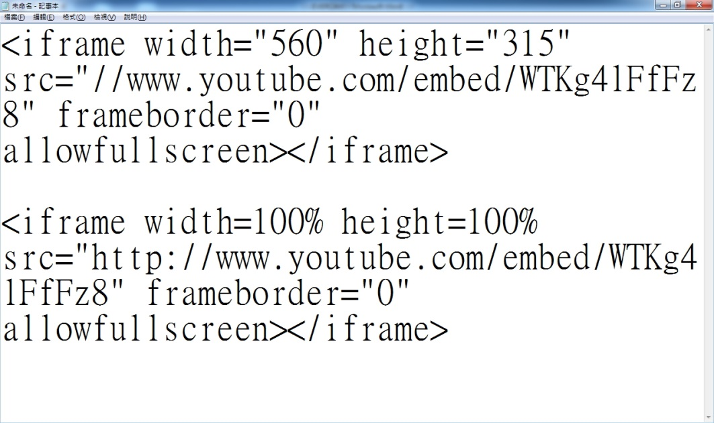
5.
4.
修正後
修正前

步驟6：另存新檔，檔名「video.html」，檔案格式選擇「所有檔案」。

步驟7：上述檔名「video.html」可以改成其他名稱，例如「影片1」、「影片2」，但檔名一定需包含「.html」。
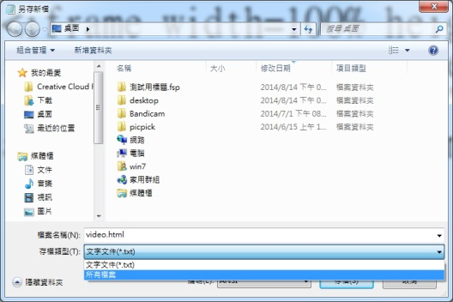
6-7.
務必注意！！

（二）將影片嵌入EverCam中

步驟1：打開程式（資料夾→evercam軟體）→點選編輯講解。
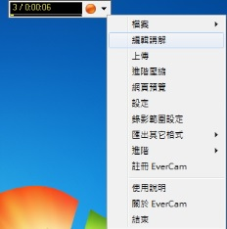
1.

步驟2：選擇「插入網頁」，將原先製作的「video.html」開啟。
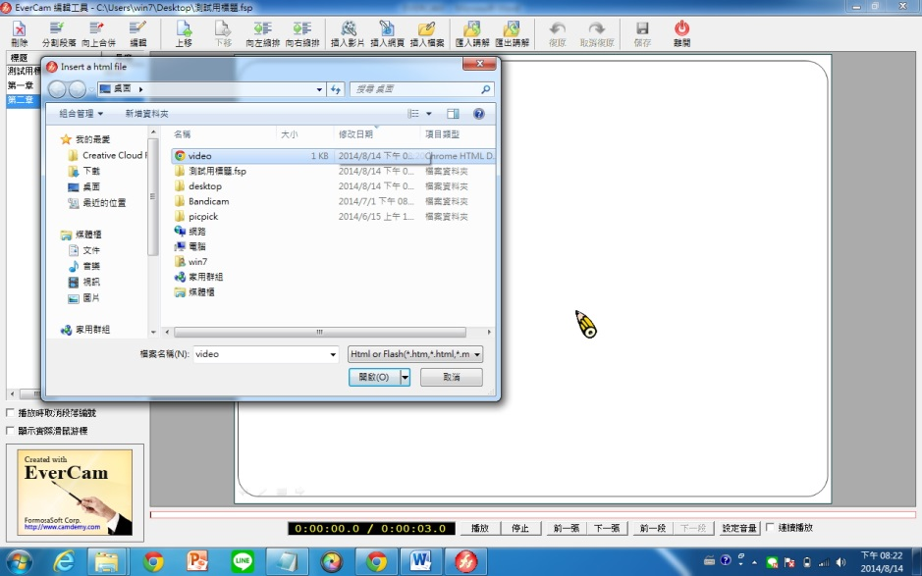
2.

步驟3：直接點選確認。
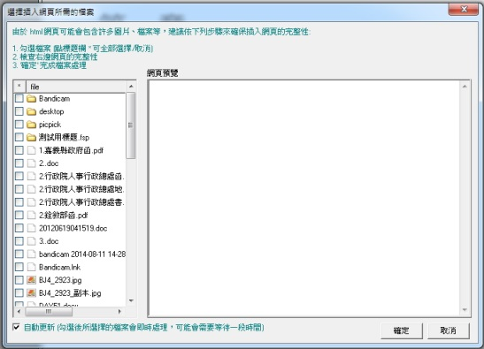
3.
直接點選確認

步驟4：畫面右方會出現新的節點，就是影片了。
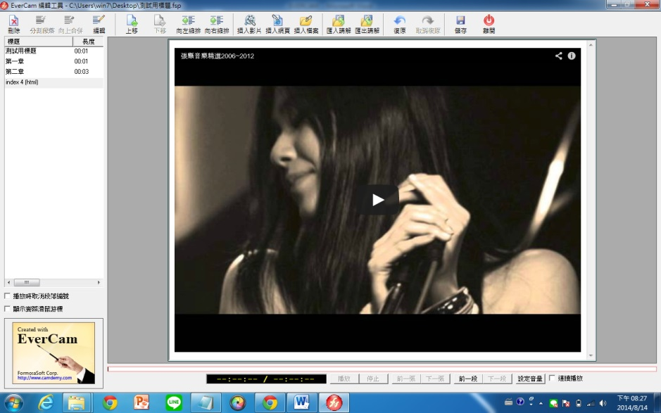
4.

六、插入檔案

步驟1：點選插入檔案，修改「標題」、「描述」。
標題：將文字修正為「檔案下載」或「資源下載」。
描述：將文字修正為「歡迎使用者自行下載參考運用」。
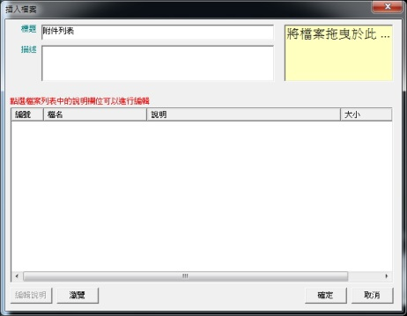
1.

步驟2：瀏覽檔案所需檔案（如需要多選可一次選取），點選開啟舊檔。
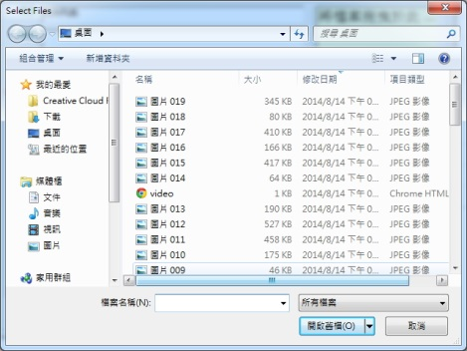
2.

步驟3：匯入檔案之後，點選「編輯說明」，以滑鼠左鍵在「說明欄位」點1下，將說明欄文字修正為使用者所需要之檔案敘述。修正後點選確定，完成插入檔案。

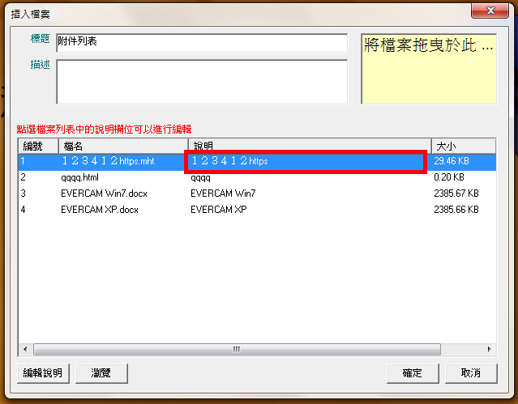
3.

※檔案如果是法令，可輸入最新修正頒布日期、文號，例如：
※檔案名稱：「公務人員任用法」。
※檔案說明：「103年8月20日XXXX字第1030012345號函修正公布」。

◎小叮嚀

※檔案名稱需事先在電腦上更改正確檔名，在編輯當中僅能開啟舊檔，無法更正檔名。

※檔案下載區可放置：相關法令、相關申請表格、填寫表格注意事項（word檔案）。

※「插入檔案」修改方式：

1.點選檔案下載頁面→點選上方工具列「編輯」。

2.點選要更換的檔案，按鍵盤「Delete」鍵刪除檔案。

3.匯入修正後檔案→修改說明。

4.點選確認，完成檔案更新。

七、修改講師照片：

步驟1：關閉PPT。

步驟2：在桌面上找到【與PPT名稱一樣】資料夾.fsp（如圖示）打開資料夾。
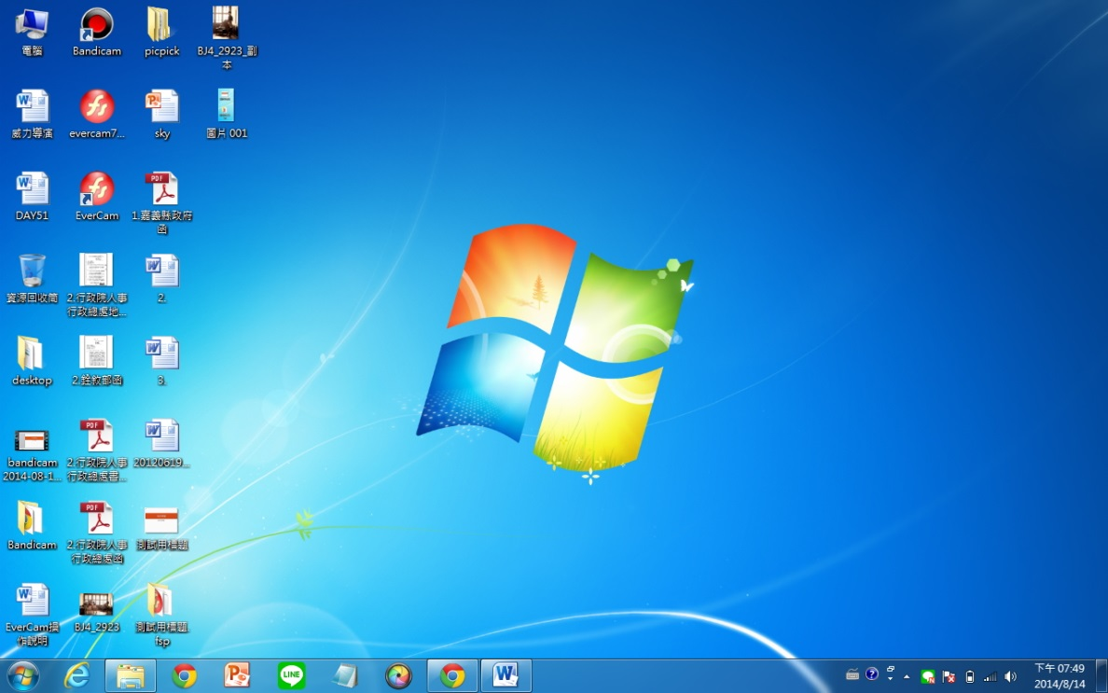
2.

步驟3：點選最後一個【project】檔案，將於電腦桌面正上方出現工具列。
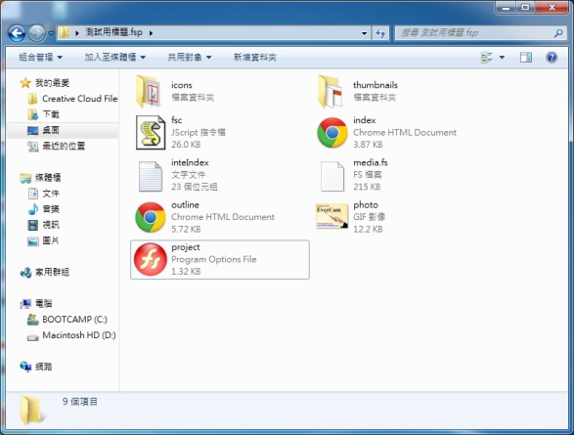
3.

EverCam工具列位置→
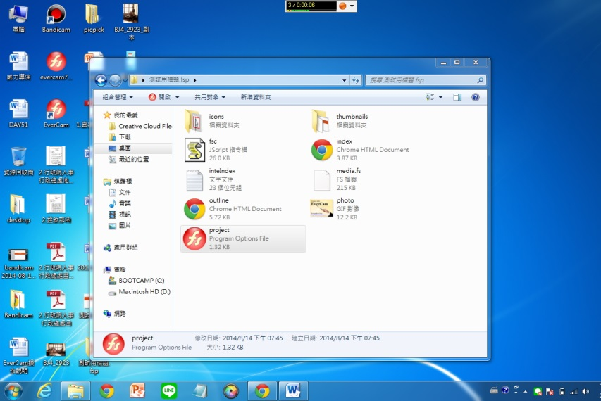

步驟4：點選下拉式選單，選擇「設定」。
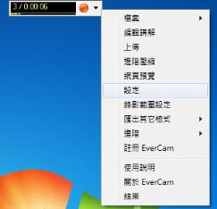
5.

步驟5：滑鼠左鍵點選照片一下，瀏覽自行需要的檔案，點選確認。

步驟6：點選右下角「儲存」，然後點選離開。
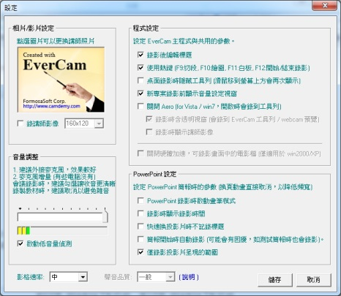
7.
6.

八、修改摘要資訊

步驟1：點選下拉式選單，選擇「檔案」→摘要資訊。
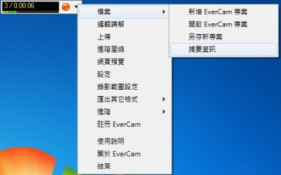
1.

步驟2：修改標題、作者，修改完畢後點選「儲存」。
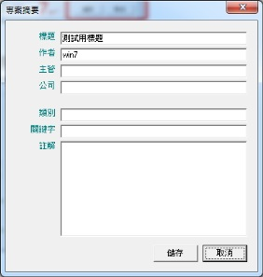
2.

九、調整網頁版面

步驟1：點選下拉式選單，選擇「進階」→網頁版面。

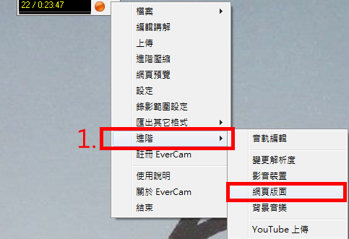

步驟2：點選第二種版面。

步驟3：點選確認，完成版面設定。

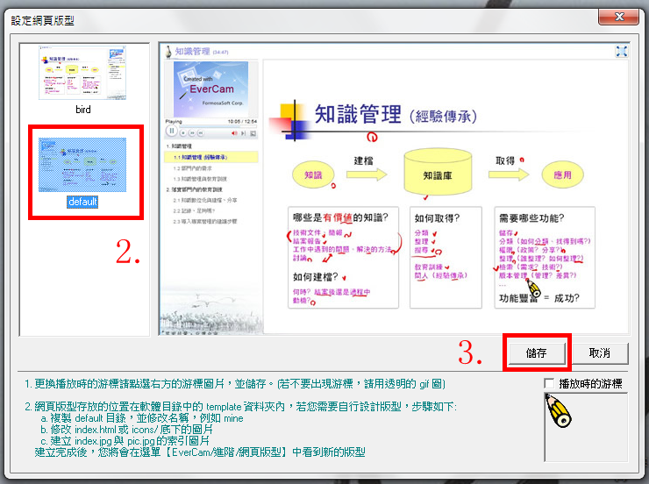

製作完畢後繳交數位教材

繳交檔案

將桌面上「PPT檔案及資料夾.FSP檔案」放在同一個資料夾中，交給資訊人員。

注意，這兩個檔案不可分離！否則日後無法修改編輯數位教材內容！
1.

肆、聯絡方式

一、台灣知識庫陳育寬老師

網址：http://www.tkb.com.tw/web/index.jsp

個人部落格：http://www.powercam.cc/mars

電子信箱：mars@tkb.com.tw

二、嘉義縣竹崎鄉公所人事室

（ㄧ）人事室主任陳德宗

1.電話：05-2611010 分機 104

2.電子信箱：chung5@ms1.nsps.cyc.edu.tw

（二）人事室課員陳柏鈞

1.電話：05-2611010 分機 139

2.電子信箱：guludoby@gmail.com

